一、实验目的及内容
熟悉华为中低端路由器的基本配置；了解访NAT配置的原理和配置；了解访问控制列表配置的原理和配置（可参考典型配置案例中[安全配置-ACL配置举例-应用高级ACL配置防火墙示例]的例子）

二、实验原理及基本技术路线图（方框原理图或程序流程图）
熟悉华为中低端路由器的基本配置；了解NAT和访问控制列表配置的原理和配置。下图请根据具体联线情况自行标注。

三、所用仪器、材料（设备名称、型号、规格等或使用软件）
2台PC，1台三层交换机；双绞线若干；路由器两台；或者模拟软件1套
注意：RT1请选择AR2200系列路由器，该路由器VRP版本为5.9。
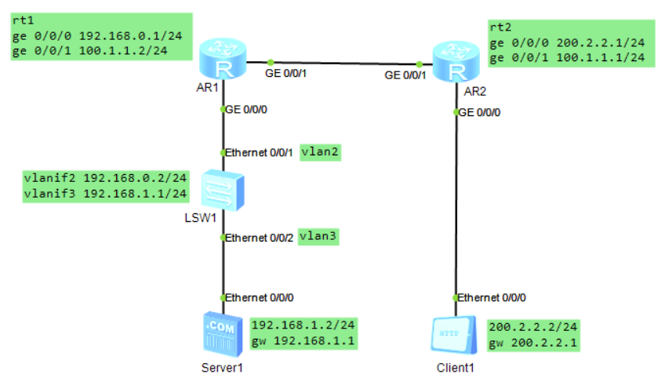
- 实验方法、步骤（或：程序代码或操作过程）
路由器端口以具体选用的设备为准，请将Ethernet X口和Y口对应到实际设备上的端口名称。请观察路由器前面板和后面板的端口，并使用disp int或者disp cur命令查看端口的实际名称。
- 硬件连接，按图完成网络连接；控制线的连接要求。拓扑图检查无误后方可进行后面的实验步骤。
- 为server1和client1设置IP地址和网关。
- 使用sysname命令为交换机SW1命名，创建VLAN3，并将server1所使用的交换机的端口E0/0/2划分到VLAN3中。创建VLAN2，并将RT1所使用的交换机的端口E0/0/1划分到VLAN2中。在SW1上为vlan 2接口配置ip地址192.168.0.2/24。在SW1上为vlan 3接口配置ip地址192.168.1.1/24。验证server1可以ping通192.168.1.1。要求记录输入的命令和输出（截屏或文本复制）。注意，输入完命令后，使用disp cur命令检查命令是否生效。
- 使用sysname命令为路由器RT1命名，为Ethernet X接口配置ip地址192.168.0.1/24。为Ethernet Y接口配置ip地址100.1.1.2/24。验证RT1可以ping通192.168.0.2。要求记录输入的命令和输出（截屏或文本复制）。注意，输入完命令后，使用disp cur命令检查命令是否生效。
- 使用sysname命令为路由器RT2命名，为Ethernet X接口配置ip地址200.2.2.1/24。为Ethernet Y接口配置ip地址100.1.1.1/24。验证RT2可以ping通100.1.1.2。验证PC2可以ping通200.2.2.1。要求记录输入的命令和输出（截屏或文本复制）。注意，输入完命令后，使用disp cur命令检查命令是否生效。
- 为SW1配置路由。要求记录输入的命令和输出（截屏或文本复制）。配置后可以用disp cur检查配置，或者disp ip route检查路由表。
- 为RT1配置路由。要求记录输入的命令和输出（截屏或文本复制）。配置后可以用disp cur检查配置，或者disp ip route检查路由表。
- 配置NAT Server,将192.168.1.2的21号端口映射为100.1.1.2的21号端口。
- 在192.168.1.2上建立FTP服务器，测试200.2.2.2可以通过100.1.1.2的21端口来访问192.168.1.2上的FTP服务器。
- 配置NAT Outbound,使得192.168.1.0/24网络通过路由器RT1的地址转换功能访问广域网。测试server1:192.168.1.2可以通过地址转换访问client1: 200.2.2.2。
- 在RT1上配置访问控制列表，禁止200.2.2.2访问100.1.1.2。
VRP5.9的包过滤防火墙的配置思路如下：
- 配置安全区域，将接口加入安全区域；
- 创建ACL；
- 配置安全域间，在安全域间开启防火墙功能并启用ACL；
- 验证200.2.2.2无法ping通100.1.1.2。
- 思考出错原因，并分析
- 实验过程原始记录( 测试数据、图表、计算等)
- 硬件连接，按图完成网络连接；控制线的连接要求。拓扑图检查无误后方可进行后面的实验步骤。
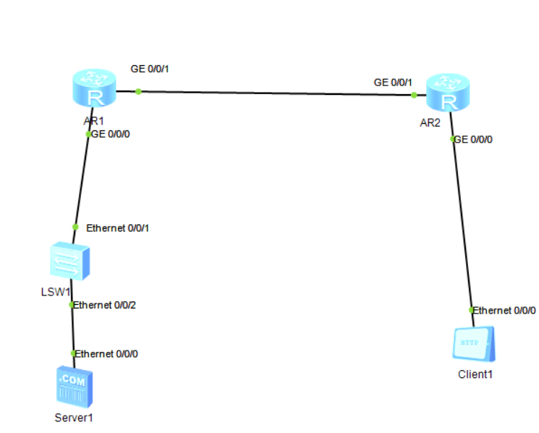
- 为server1和client1设置IP地址和网关。
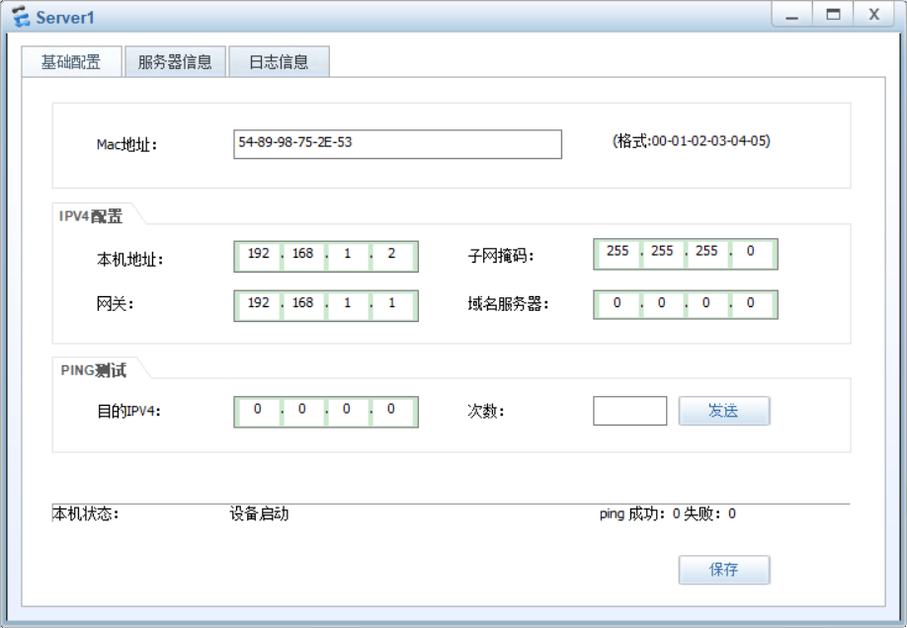

- 使用sysname命令为交换机SW1命名，创建VLAN3，并将server1所使用的交换机的端口E0/0/2划分到VLAN3中。创建VLAN2，并将RT1所使用的交换机的端口E0/0/1划分到VLAN2中。在SW1上为vlan 2接口配置ip地址192.168.0.2/24。在SW1上为vlan 3接口配置ip地址192.168.1.1/24。验证server1可以ping通192.168.1.1。要求记录输入的命令和输出（截屏或文本复制）。注意，输入完命令后，使用disp cur命令检查命令是否生效。
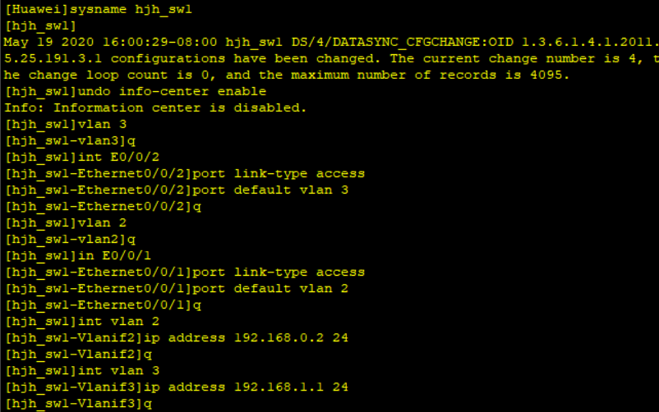
- 使用sysname命令为路由器RT1命名，为Ethernet X接口配置ip地址192.168.0.1/24。为Ethernet Y接口配置ip地址100.1.1.2/24。验证RT1可以ping通192.168.0.2。要求记录输入的命令和输出（截屏或文本复制）。注意，输入完命令后，使用disp cur命令检查命令是否生效。
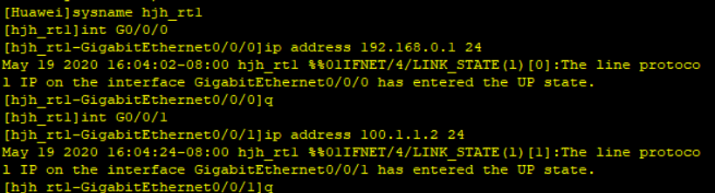
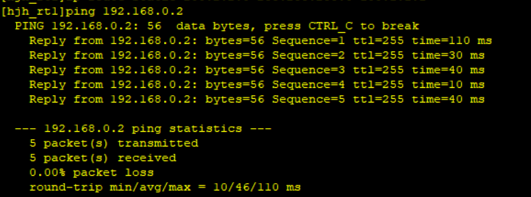
- 使用sysname命令为路由器RT2命名，为Ethernet X接口配置ip地址200.2.2.1/24。为Ethernet Y接口配置ip地址100.1.1.1/24。验证RT2可以ping通100.1.1.2。验证PC2可以ping通200.2.2.1。要求记录输入的命令和输出（截屏或文本复制）。注意，输入完命令后，使用disp cur命令检查命令是否生效。
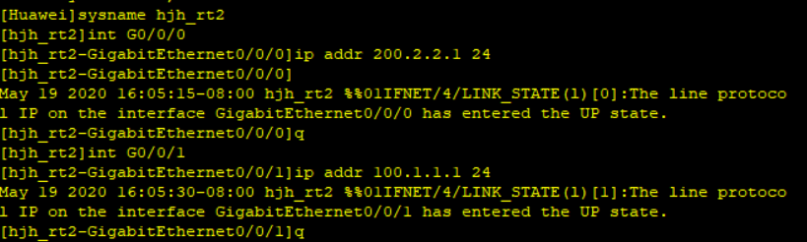
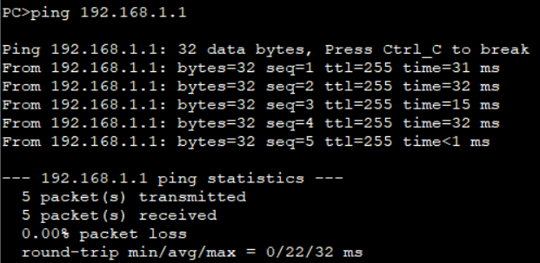
- 为SW1配置路由。要求记录输入的命令和输出（截屏或文本复制）。配置后可以用disp cur检查配置，或者disp ip route检查路由表。
- 为RT1配置路由。要求记录输入的命令和输出（截屏或文本复制）。配置后可以用disp cur检查配置，或者disp ip route检查路由表。
- 配置NAT Server,将192.168.1.2的21号端口映射为100.1.1.2的21号端口。
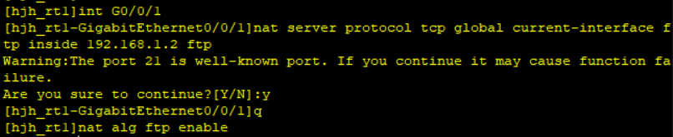
- 在192.168.1.2上建立FTP服务器，测试200.2.2.2可以通过100.1.1.2的21端口来访问192.168.1.2上的FTP服务器。

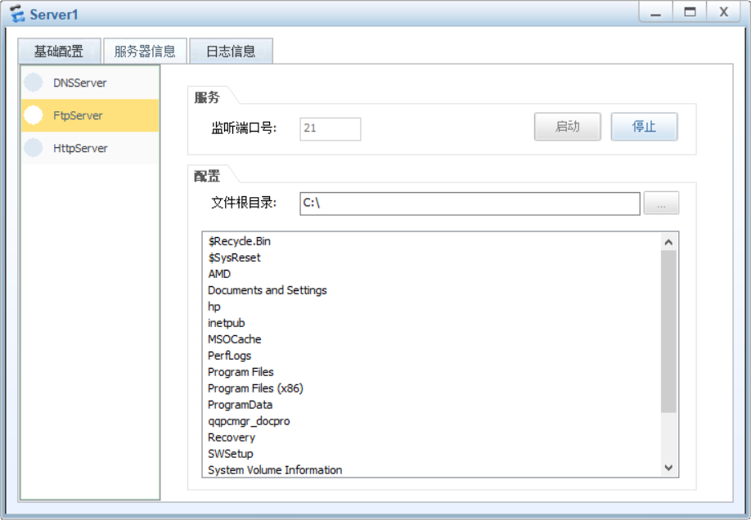
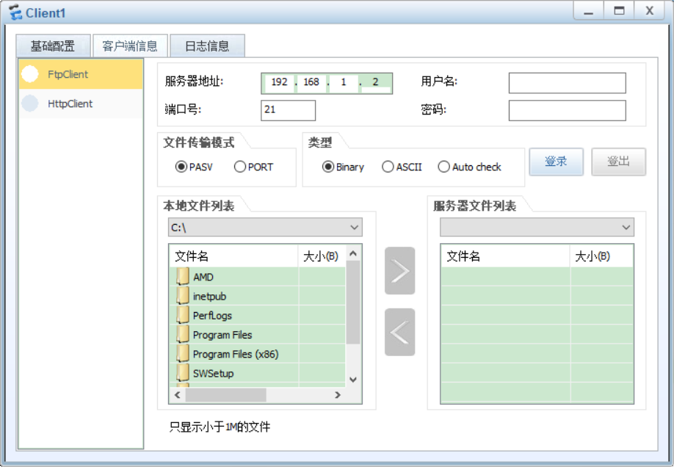
- 配置NAT Outbound,使得192.168.1.0/24网络通过路由器RT1的地址转换功能访问广域网。测试server1:192.168.1.2可以通过地址转换访问client1: 200.2.2.2。

- 在RT1上配置访问控制列表，禁止200.2.2.2访问100.1.1.2。
VRP5.9的包过滤防火墙的配置思路如下：
- 配置安全区域，将接口加入安全区域；
- 创建ACL；
- 配置安全域间，在安全域间开启防火墙功能并启用ACL；
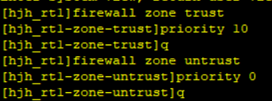
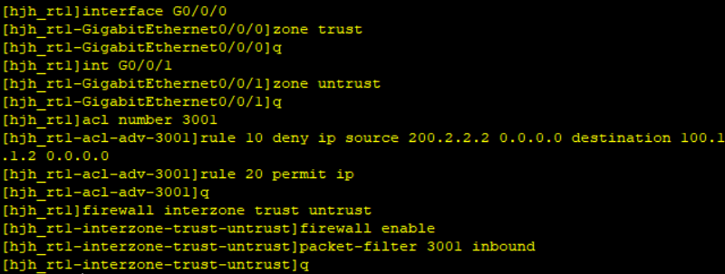
- 验证200.2.2.2无法ping通100.1.1.2。
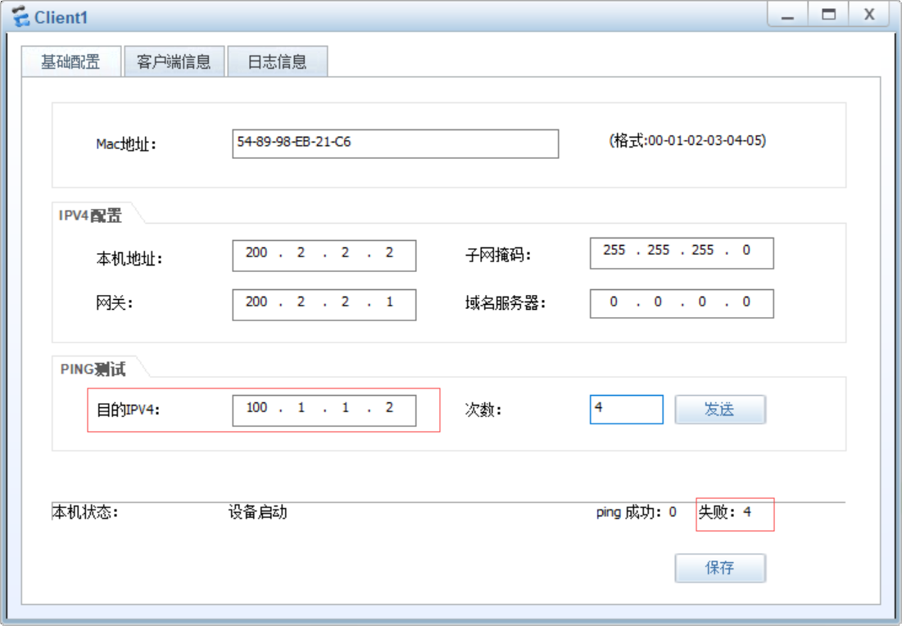
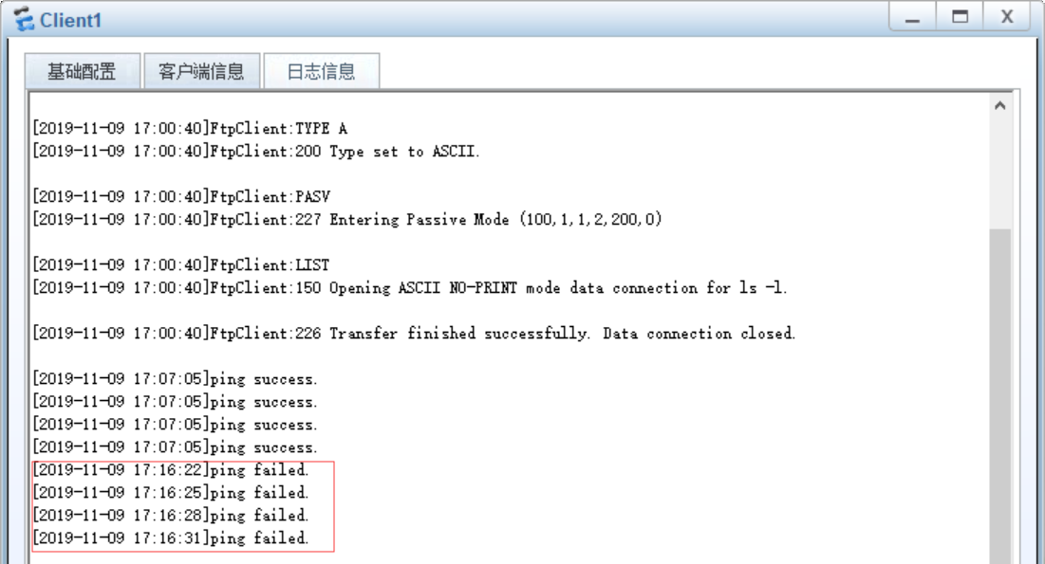
- 思考出错原因，并分析

六、实验结果、分析和结论（误差分析与数据处理、成果总结等。其中，绘制曲线图时必须用计算纸或程序运行结果、改进、收获）
实验指导教程做的非常好、非常详细，按照指导步骤进行实验，几乎没有什么问题，然而傻傻的我依然还是出了一个问题，如下图所示，连接服务器失败。经过认真排查，发现服务器的IP地址没有配置，配置后，这个问题就迎刃而解了。

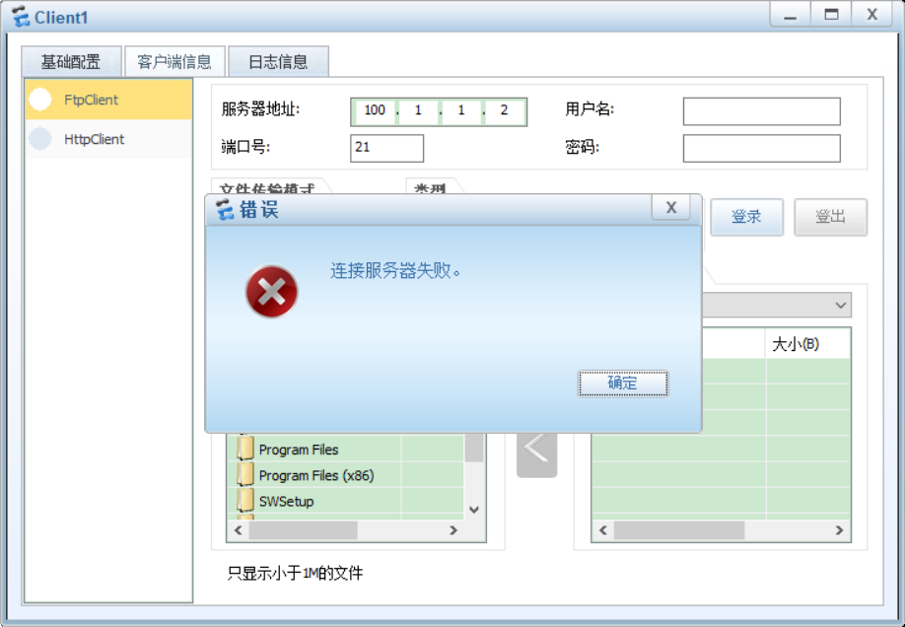

注：教师必须按照上述各项内容严格要求，认真批改和评定学生成绩。

